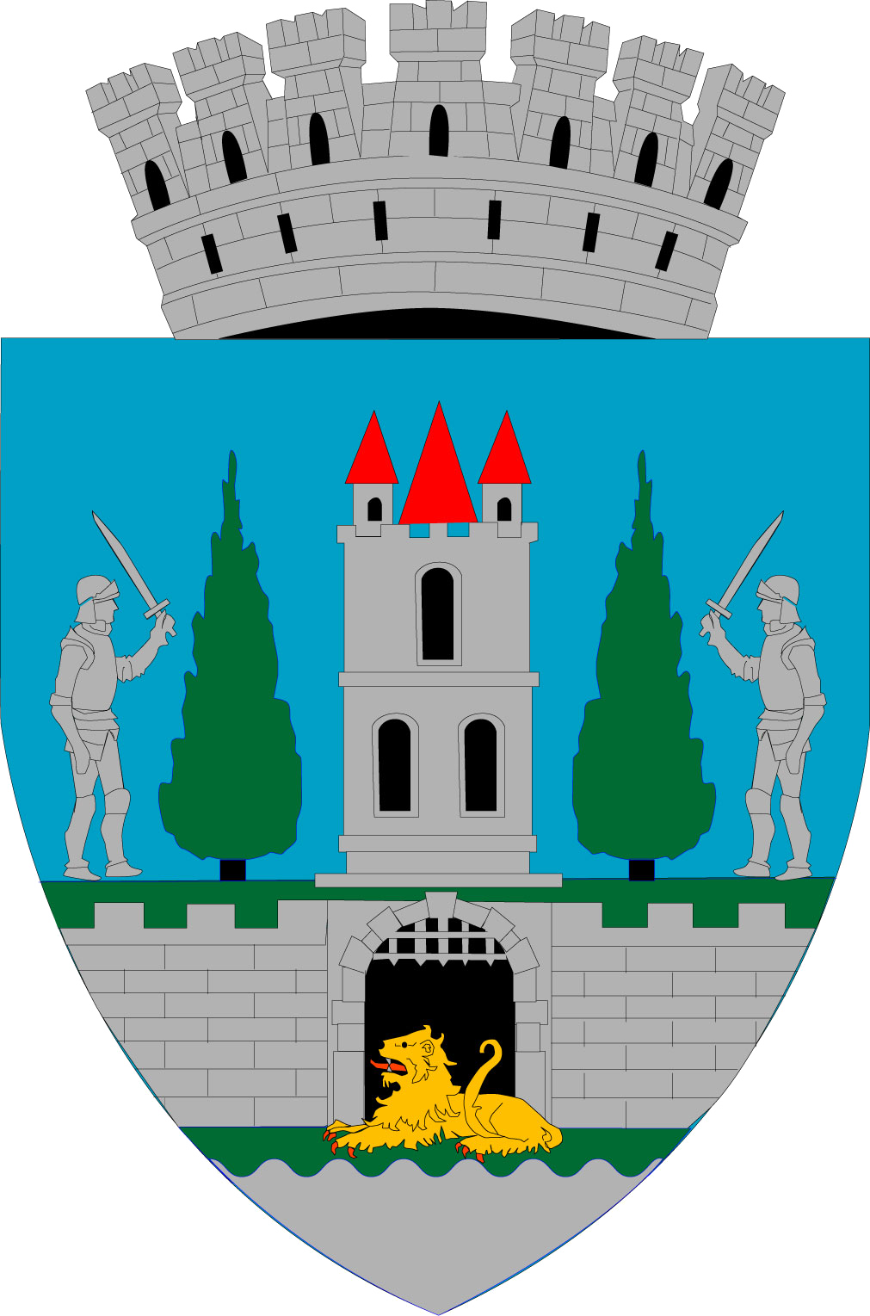
ROMÂNIA
JUDEŢUL SATU MARE
MUNICIPIUL SATU MARE
Nr. de înregistrare: 9806/18.02.2022

Primarul Municipiului Satu Mare, Kereskényi Gábor,

În temeiul prevederilor art. 136 alin. (1) din O.U.G.nr. 57/20019 privind Codul Administrativ, cu modificările și completările ulterioare îmi exprim inițiativa de promovare a proiectului de hotărâre cu următorul obiect: "aprobarea Regulamentului de organizare și funcționare general al Direcției de Asistență Socială Satu Mare″ în susținerea căruia formulez următorul:

REFERAT DE APROBARE

Direcția de Asistență Socială Satu Mare este un serviciu public înființat sub autoritatea/coordonarea Consiliului Local al Municipiului Satu Mare, care are rolul de a aplica politicile și strategiile de asistență socială în domeniul protecției familiei, a persoanelor singure, a persoanelor vârstnice, a persoanelor cu handicap precum și a oricăror persoane aflate în nevoie socială și funcționează la data prezentei potrivit structurii organizatorice aprobate prin Hotărârea Consiliului Local al Municipiului Satu Mare nr. 285/25.10.2021 cu un număr de 539 posturi bugetate.
Luând act de adresa înaintată executivului de către directorul executiv al Direcției de Asistență Socială Satu Mare cu nr. 1603/17.02.2022 înregistrată la sediul instituției sub nr. 9725/18.02.2022 și Nota de fundamentare nr. 1605/17.02.2022 al Serviciului Resurse Umane Salarizare al Direcției de Asistență Socială Satu Mare privind aprobarea Regulamentului de organizare și funcționare al Direcției de Asistență Socială Satu Mare,
Fata de situația existentă urmare a aprobării unui noi structuri organizatorice, în acord cu prevederile art. 40 alin. (1) lit. a) și lit. b) din Legea nr. 53/2003 Codul Muncii, cu modificările și completările ulterioare
” Angajatorul are, în principal, următoarele drepturi:
- să stabilească organizarea şi funcționarea unității;
b) să stabilească atribuţiile corespunzătoare fiecărui salariat, în condiţiile legii;...”

Constatând necesitatea modificării Hotărârii Consiliului Local al Municipiului Satu Mare nr. 286/28.10.2021 privind aprobarea Regulamentului de organizare și funcționare al Direcției de Asistență Socială Satu Mare, urmare a modificărilor de structură aduse de autoritatea deliberativă prin hotărâre de consiliu local, se impune modificarea Regulamentului de organizare și funcționare al Direcției de Asistență Socială Satu Mare.

Raportat la prevederile prevederilor art. 129 alin. (2) lit. a) și d), alin. (3) lit. c) şi alin.(7) lit. b) din O.U.G. nr. 57/2019 privind Codul administrativ, cu modificările şi completările ulterioare, propun spre analiză și aprobare consiliului Local al Municipiului Satu Mare proiectul de hotărâre privind "Regulamentului de organizare și funcționare general al Direcției de Asistență Socială Satu Mare ″.

Primar,
Kereskényi Gábor

Th.red./R.U

